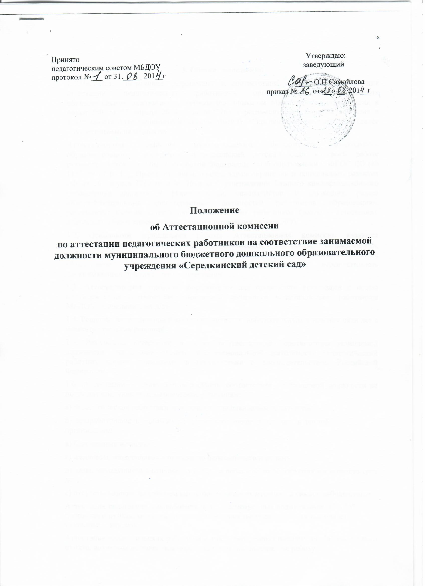

I. Общие положения
1.1.Настоящее положение разработано в соответствии с Порядком проведения аттестации педагогических работников организаций, осуществляющих образовательную деятельность (утвержден приказом Министерства образования и науки РФ от 07 апреля 2014 года № 276 и регламентирует порядок создания и деятельности Аттестационной комиссии МБДОУ «Середкинский детский сад» (далее – Аттестационная комиссия).
Аттестационная комиссия муниципального бюджетного дошкольного образовательного учреждения «Середкинский детский сад» в своей работе руководствуется Законом Российской Федерации «Об образовании»; ФГОС ДО (№ 1155 от 17.10.13); Приказом Министерства здравоохранения и социального развития РФ от 26 августа 2010 года № 761н «Об утверждении Единого квалификационного справочника должностей руководителей, специалистов, и служащих, раздел «Квалификационные характеристики должностей работников образования», регламентирующими аттестацию педагогических работников (далее – аттестация), настоящим Положением, нормативными правовыми актами ДОУ.
1.2. Основными принципами работы Аттестационной комиссии являются коллегиальность, компетентность, объективность, гласность, независимость, соблюдение норм профессиональной этики, открытость, обеспечивающие объективное отношение к педагогическим работникам, недопустимость дискриминации при проведении аттестации.
1.3. Аттестационная комиссия формируется для проведения аттестации с целью подтверждения соответствия занимаемой должности педагогических работников МБДОУ «Середкинский д/с»
1.4. Решение Аттестационной комиссии является действительным в течение пяти лет с момента принятия решения.
1.5. Результаты аттестации в целях подтверждения соответствия занимаемой должности на основе оценки профессиональной деятельности педагогический работник вправе обжаловать в соответствии с законодательством Российской Федерации.
1.6. Аттестации в целях подтверждения соответствия занимаемой должности не подлежат следующие педагогические работники:
а) педагогические работники, имеющие квалификационные категории;
б) проработавшие в занимаемой должности менее двух лет в данной организации;
в) беременные женщины;
г) женщины, находящиеся в отпуске по беременности и родам;
д) лица, находящиеся в отпуске по уходу за ребенком до достижения им возраста трех лет;
е) отсутствовавшие на рабочем месте более четырех месяцев в связи с заболеванием.
Аттестация педагогических работников, предусмотренных подпунктами "г" и "д" настоящего пункта, возможна не ранее чем через два года после их выхода из указанных отпусков.
Аттестация педагогических работников, предусмотренных подпунктом "е" настоящего пункта, возможна не ранее чем через год после их выхода на работу.
1.7. Аттестационная комиссия ДОУ по представлению работодателя вправе выносить рекомендации о возможности приёма на работу на должности педагогических работников лиц, не имеющих специальной подготовки или стажа работы, установленных в разделе "Требования к квалификации" раздела "Квалификационные характеристики должностей работников образования" Единого квалификационного справочника должностей руководителей, специалистов и служащих*(3) и (или) профессиональными стандартами, но обладающих достаточным практическим опытом и компетентностью, выполняющих качественно и в полном объеме возложенные на них должностные обязанности.

II. Структура и состав Аттестационной комиссии
2.1. Аттестационная комиссия имеет следующую структуру:
- председатель аттестационной комиссии;
- заместитель председателя;
- секретарь
- члены комиссии.
2.2. Аттестационная комиссия формируется из числа педагогических работников имеющих квалификационную категорию не ниже первой, представителя профсоюзной организации, представителя родительской общественности.
2.3. Численный состав Аттестационной комиссии – пять человек.
2.4. Персональный состав Аттестационной комиссии утверждается приказом заведующего детским садом.
2.5. Срок действия Аттестационной комиссии - до выбора нового состава.
Полномочия отдельных членов аттестационной комиссии могут быть досрочно прекращены приказом заведующего по следующим основаниям:
- невозможность выполнения обязанностей по состоянию здоровья;
- увольнение члена Аттестационной комиссии;
-неисполнение или ненадлежащее исполнение обязанностей члена Аттестационной комиссии;
2.7. Председателем Аттестационной комиссии является заместитель заведующего по воспитательной и методической работе.
2.8. Председатель Аттестационной комиссии:
- руководит деятельностью Аттестационной комиссии;
- проводит заседания Аттестационной комиссии;
- распределяет обязанности между членами Аттестационной комиссии;
- подписывает протоколы
- контролирует хранение и учет документов по аттестации педагогических работников;
- организует работу членов аттестационной комиссии по рассмотрению предложений, заявлений и жалоб аттестуемых работников, связанные с вопросами их аттестации.
2.9. Председатель Аттестационной комиссии имеет заместителя.
Заместитель председателя Аттестационной комиссии:
- исполняет обязанности председателя в его отсутствие (отпуск, командировка и т.п.);
- участвует в работе Аттестационной комиссии;
- рассматривает предложения, заявления и жалобы аттестуемых работников, связанные с вопросами их аттестации.
2.10. Секретарь Аттестационной комиссии:
- подчиняется непосредственно председателю аттестационной комиссии
- организует заседания аттестационной комиссии и сообщает членам комиссии о дате и повестке заседания
- осуществляет прием и регистрацию документов, аттестационных дел;
- ведет и оформляет протоколы заседаний Аттестационной комиссии;
- участвует в решении споров и конфликтных ситуаций, связанных с аттестацией педагогических работников;
- подписывает протоколы заседаний Аттестационной комиссии, выписки из протокола
2.11. Члены Аттестационной комиссии:
- подчиняются непосредственно председателю Аттестационной комиссии;
- участвуют в работе Аттестационной комиссии;
- обеспечивают выполнение организационных функций по аттестации педагогических работников
2.12. Состав Аттестационной комиссии формируется таким образом, чтобы была исключена возможность конфликта интересов, который мог бы повлиять на принимаемые Аттестационной комиссией решения.

III. Регламент работы Аттестационной комиссии
3.1. Заседания Аттестационной комиссии проводятся в течение учебного года в соответствии с графиком аттестации педагогических работников на соответствие занимаемой должности.
3.2. График работы Аттестационной комиссии утверждается ежегодно приказом заведующего МБДОУ «Середкинский д/с» и размещается на официальном сайте образовательного учреждения http://11147.maam.ru/
3.4. Для проведения аттестации на каждого педагогического работника
заведующий вносит в Аттестационную комиссию организации представление.
3.5 . В представлении содержатся следующие сведения о педагогическом
работнике:
а) фамилия, имя, отчество (при наличии);
б) наименование должности на дату проведения аттестации;
в) дата заключения по этой должности трудового договора;
г) уровень образования и (или) квалификации по специальности или
направлению подготовки;
д) информация о получении дополнительного профессионального
образования по профилю педагогической деятельности;
е) результаты предыдущих аттестаций (в случае их проведения);
ж) мотивированная всесторонняя и объективная оценка
профессиональных, деловых качеств, результатов профессиональной
деятельности педагогического работника по выполнению трудовых
обязанностей, возложенных на него трудовым договором.
3.6. Заведующий знакомит педагогического работника с представлением под роспись не позднее, чем за 30 календарных дней до дня проведения аттестации. После ознакомления с представлением педагогический работник по желанию может представить в Аттестационную комиссию организации дополнительные сведения, характеризующие его профессиональную деятельность за период с даты предыдущей аттестации (при первичной аттестации – с даты поступления на работу).
При отказе педагогического работника от ознакомления с представлением составляется акт, который подписывается заведующим и лицами (не менее двух), в присутствии которых составлен акт.
3.7 Продолжительность аттестации для каждого педагогического работника с начала её проведения и до принятия решения аттестационной комиссии не должна превышать двух месяцев.
3.8. Аттестация проводится на заседании Аттестационной комиссии организации с участием педагогического работника.
Заседание аттестационной комиссии организации считается правомочным, если на нем присутствуют не менее двух третей от общего числа членов Аттестационной комиссии организации.
В случае отсутствия педагогического работника в день проведения аттестации на заседании Аттестационной комиссии организации по уважительным причинам, его аттестация переносится на другую дату, и в график аттестации вносятся соответствующие изменения, о чем работодатель знакомит работника под роспись не менее чем за 30 календарных дней до новой даты проведения его аттестации.
При неявке педагогического работника на заседание Аттестационной комиссии организации без уважительной причины Аттестационная комиссия организации проводит аттестацию в его отсутствие.
3.9. Аттестационная комиссия организации рассматривает представление, дополнительные сведения, представленные самим педагогическим работником, характеризующие его профессиональную деятельность (в случае их представления).
3.10. По результатам аттестации педагогического работника
Аттестационная комиссия организации принимает одно из следующих решений:
соответствует занимаемой должности (указывается должность
педагогического работника);
не соответствует занимаемой должности (указывается должность
педагогического работника).
3.11. Решение принимается Аттестационной комиссией организации в
отсутствие аттестуемого педагогического работника открытым голосованием
большинством голосов членов аттестационной комиссии организации,
присутствующих на заседании.
При прохождении аттестации педагогический работник, являющийся
членом Аттестационной комиссии организации, не участвует в голосовании
своей кандидатуры.
3.12. В случаях, когда не менее половины членов Аттестационной
комиссии организации, присутствующих на заседании, проголосовали за
решение о соответствии работника занимаемой должности, педагогический
работник признается соответствующим занимаемой должности.
3.13. Результаты аттестации педагогического работника, непосредственно
присутствующего на заседании Аттестационной комиссии организации,
сообщаются ему после подведения итогов голосования.
3.14. Результаты аттестации работника, не присутствующего на заседании Аттестационной комиссии, сообщаются ему в срок не позднее 10 календарных дней с даты принятия решения Аттестационной комиссии
3.15. Результаты аттестации педагогических работников заносятся в
протокол, подписываемый председателем, заместителем председателя,
секретарем и членами Аттестационной комиссии.
3.16 . На педагогического работника, прошедшего аттестацию, не позднее двух рабочих дней со дня ее проведения секретарем аттестационной комиссии организации составляется выписка из протокола, содержащая сведения о фамилии, имени, отчестве (при наличии) аттестуемого, наименовании его должности, дате заседания аттестационной комиссии организации, результатах голосования, о принятом аттестационной комиссией организации решении. Заведующий знакомит педагогического работника с выпиской из протокола под роспись в течение трех рабочих дней после ее составления. Выписка из протокола хранится в личном деле педагогического работника.
3.17. Результаты аттестации в целях подтверждения соответствия педагогических работников занимаемым ими должностям на основе оценки и профессиональной деятельности педагогический работник вправе обжаловать в соответствии с законодательством Российской Федерации.

IV. Реализация решений Аттестационной комиссии
4.1. Решение Аттестационной комиссии оформляется протоколом, который вступает в силу со дня подписания и подписывается председателем, секретарем и членами Аттестационной комиссии, принимавшими участие в голосовании.
4.2. Решение Аттестационной комиссии о результатах аттестации работников утверждается приказом заведующего.

V. Ответственность
Аттестационная комиссия несет ответственность за:
- принятие обоснованного решения по результатам аттестации деятельности работника в соответствии с занимаемой должностью;
- изучение и анализ всей представленной документации для проведения аттестации, содействие максимальной достоверности экспертизы;
- строгое соответствие порядку проведения аттестации педагогических работников;
- создание благоприятных условий для педагогических работников, проходящих аттестацию;
- строгое соблюдение конфиденциальности полученной информации.

VI. Делопроизводство
К документации Аттестационной комиссии относятся:
-положение об Аттестационной комиссии;
- приказ заведующего ДОУ о составе комиссии;
- графики заседаний Аттестационной комиссии
- график проведения аттестации;
- журнал протоколов заседаний Аттестационной комиссии;
- аттестационные дела педагогических работников;
- журнал регистрации представлений на аттестацию;
- приказ «О соответствии /несоответствии занимаемой должности»

